**Clases abstractas**

• Tanto las **clases abstractas** como las **interfaces** son mecanismos que **obligan la herencia**

• No se pueden instanciar, es decir, no se puede crear objetos de ellas

**Clases Abstractas**

• Son clases que NO pueden ser instanciadas.

• Se utilizan solamente para **heredar de ellas** (Forzar u obligar la herencia).

• Se antepone la palabra “abstract” a la clase.

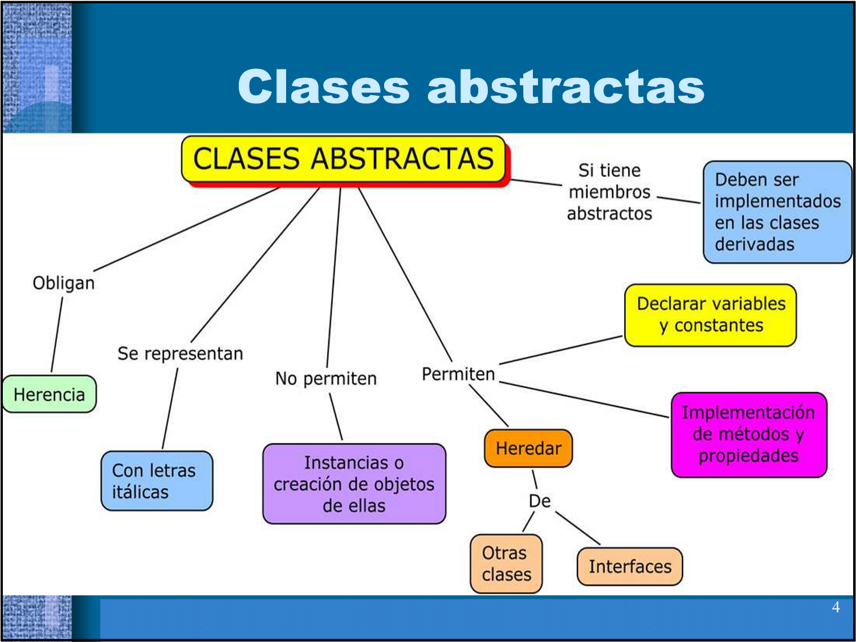

Ejemplo de Clase Abstracta



Clases Abstractas con elementos abstractos

• Las clases abstractas pueden definir **métodos y propiedades abstractos**, con lo que su respectiva implementación en la subclase es **obligatoria**. (**Los elementos abstractos DEBEN ser sobreescritos en la subclase**).

- Se utiliza “abstract” para definir elementos abstractos (solo dentro de clases abstractas).

- **Los elementos abstractos NO proporcionan implementación; solo declaraciones**.

- En la subclase, se utiliza “override” para realizar la implementación correspondiente.

Clases Selladas

• Agregar “sealed” a un método “override” impide la futura sobre-escritura de ese método,

proporcionando una implementación final.